# Manual de Usuario

## Descripción.

Es una plataforma electrónica disponible personas registren su hoja de vida y puedan con ello explorar las vacantes de las empresas concordantes a su perfil

En este documento se describen los pasos a seguir para utilización de las diferentes funciones del sistema:

## Ingreso al Sistema

Al ingresar a la aplicación lo primero que verá será la página para accesar al sistema.

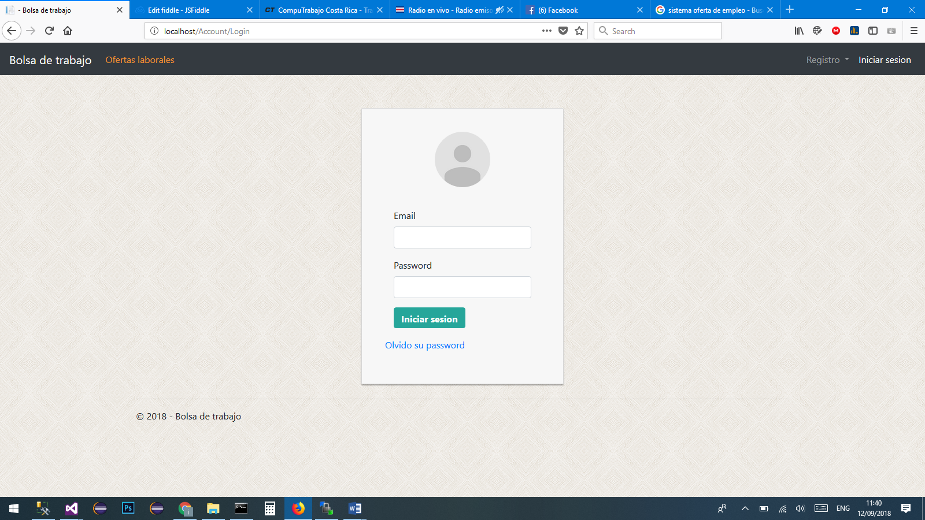

Para ingresar a la aplicación se deben digitar el correo y contraseña en los espacios indicados para cada dato, seguidamente se hace click en el botón **Iniciar Sesión.**

## Ver listado de ofertas de trabajo y enviar curriculum

Para ver el listado de ofertas se debe seleccionar en el menú principal la opción de **Ofertas Laborales**

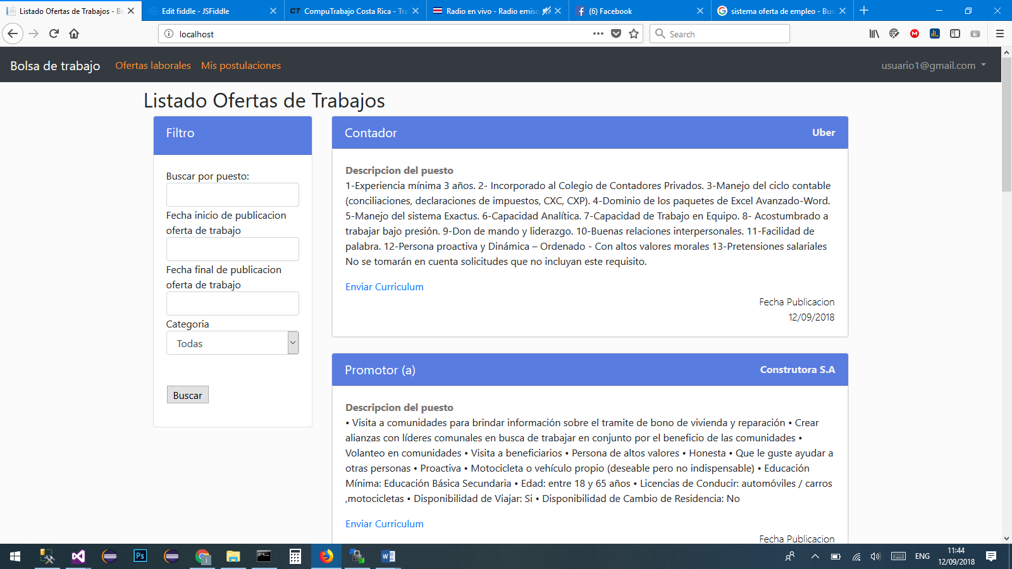

Para enviar el curriculum se debe iniciar sesión con el usuario que usted registro y hacer click en el link “**Enviar Curriculum**” en la oferta de trabajo

## Ver las solicitudes de trabajo enviadas a las empresas

Para ver las solicitudes de trabajo enviadas a las empresas se debe seleccionar en el menú principal la opción de [**Mis postulaciones**](http://localhost/JobAplications)

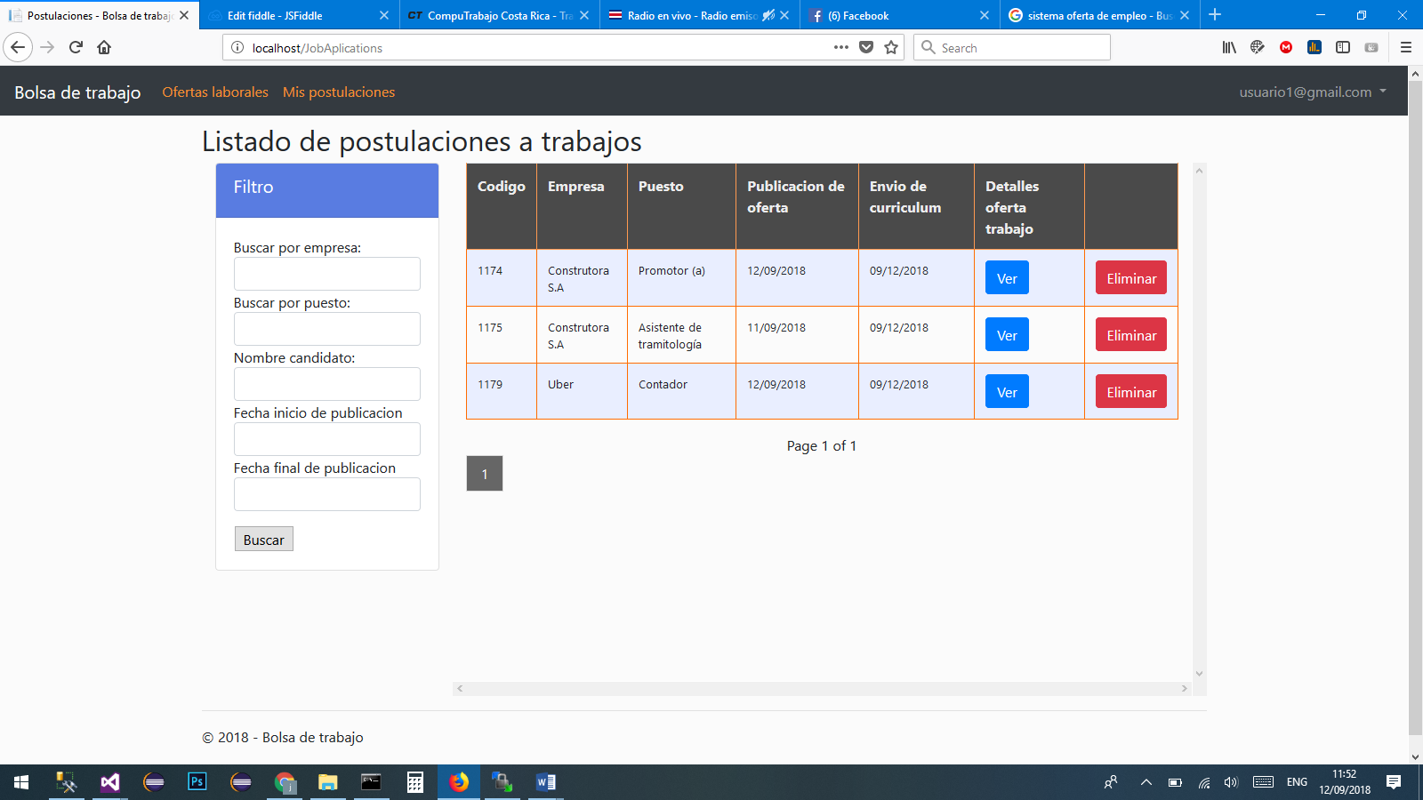

## Actualizar datos de curriculum

Para actualizar los datos del curriculum se debe seleccionar en el menú principal en la esquina superior de la derecha el correo electrónico del usuario y luego “Mi curriculum”

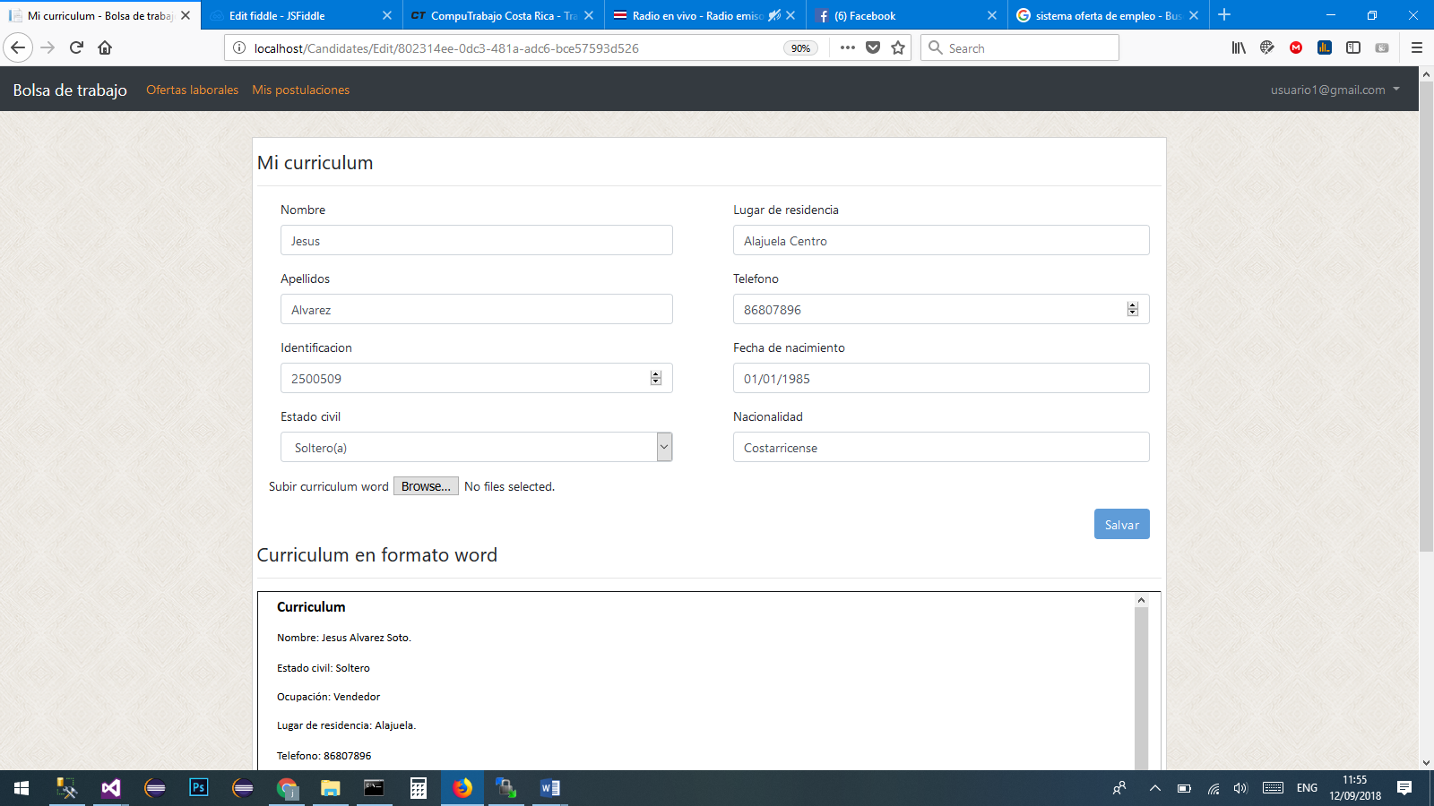

## Cerrar sesión de usuario

Para actualizar los datos del curriculum se debe seleccionar en el menú principal en la esquina superior de la derecha el correo electrónico del usuario y luego “Cerrar Sesion”

